**Template Lembar Kerja Individu dan Kelompok**

|  |  |  |
| --- | --- | --- |
| **Nama & NPM** | **Topik:** | **Tanggal:** |
| **Nama: Muhammad Nabil**  **Npm: G1F024068** | **IF DAN SWITCH** | **25 September 2024** |
| **Unit 1 IF** | | |
| Contoh 1: Salin dan tempel kode program berikut ke Eclipse.  import java.util.Scanner; //memanggil impor package yang membaca masukan pengguna  public class PercabanganIf {     public static void main(String[] args) {         Scanner input = new Scanner(System.in);  // membaca teks yang dimasukkan pengguna         System.out.print("Masukkan Angka Anda : ");  //pengguna memasukkan data         nilai =  masuk.nextByte();  //menyimpan masukan pengguna ke tipe data                  if (nilai = 1000) {  //percabangan yang memeriksa kondisi         System.out.println("Seribu");  //baris kode yang dieksekusi bila benar                 }         else  {  //baris kode yang dieksekusi bila kondisi tidak terpenuhi dan salah             System.out.println("Nilai Bukan Seribu");         }    } }  Luaran Contoh 1: Exception in thread "main" java.lang.Error: Unresolved compilation problems:          nilai cannot be resolved to a variable     masuk cannot be resolved     nilai cannot be resolved to a variable      at PercabanganIf.main(PercabanganIf.java:7)    Contoh 2: Salin dan tempel kode program berikut ke Eclipse.  import java.util.Scanner;  public class IfBersarang {     public static void main(String[] args) {         Scanner varT = new Scanner(System.in);         System.out.print("Masukkan Angka Tugas Anda : ");         int nilaiT =  varT.nextByte();              Scanner varQ = new Scanner(System.in);         System.out.print("Masukkan Angka Quiz Anda : ");         int nilaiQ =  varQ.nextByte();                     if (nilaiU >= 80) {         if(nilaiT >= 80) {             System.out.println("Anda mendapatkan nilai A");         }     }     else{         System.out.println("Anda TIDAK mendapatkan nilai A");     }     } }  Luaran Contoh 2: Masukkan Angka Tugas Anda : 70 Masukkan Angka Quiz Anda : 70 Masukkan Angka UTS Anda : 70 Anda TIDAK mendapatkan nilai A    **Latihan 1:**  1.1.    Evaluasi penyebab kesalahan dan perbaiki kode tersebut!  1.2.    Cermati contoh 2, analisa kondisi pada IF bersarang!             Tambahkan satu kondisi IF dengan satu nilai input Quiz (nilaiQ). Jika nilai UTS, Tugas, dan Quiz lebih besar sama dengan 80 maka siswa mendapat nilai A.  1.3.    Apakah ketiga kondisi IF pada Contoh 1.2. dapat diringkas menjadi satu kondisi?           Periksa satu kondisi mana yang paling tepat menggantikan  ketiga kondisi itu!           a.   IF (nilaiU >= 80 || nilaiT >= 80 || nilaiQ >= 80)           b.   IF (nilaiU >= 80 || nilaiT >= 80 && nilaiQ >= 80)           c.    IF (nilaiU >= 80 && nilaiT >= 80 || nilaiQ >= 80)           d.   IF (nilaiU >= 80 && nilaiT >= 80 && nilaiQ >= 80)  1.4.    Uraikan gambar diagram flowchart dari Latihan 1.2!  **Jawaban;**  1.1    1.2    1.3    1.4 | | |
| **Unit 2 SWITCH** | | |
| Perintah switch memungkinkan untuk melakukan sejumlah pilihan berbeda terhadap sejumlah kemungkinan nilai. Pada perintah switch terdapat pernyataan break, untukmenghentikan eksekusi ke akhir pernyataan switch. Perintah switch tidak bisa digunakan untuk ekspresi string dan kondisi boolean    .  Bentuk umum perintah ini:  switch(ekspresi){ case nilaiSatu: Pernyataan 1 break; case nilaiDua:      Pernyataan2 break; default: PernyataanN;}  **Contoh 3: Salin dan tempel kode program berikut ke Eclipse.**  import java.util.Scanner;  public class SwitchBersarang {     public static void main(String[] args) {         Scanner masukData = new Scanner(System.in);         // mengambil input         System.out.print("Pilih A atau B :  ");         char data = data.next().charAt(0);          switch(data):           case A              System.out.print("Anda sudah rajin belajar");             break; // baris 1         case 'B':              System.out.print("  Anda perlu kurangi main game");             break; // baris 2         default             System.out.print("  Pilihan anda diluar A atau B ");              break; }    }  **Luaran Contoh 3:** Exception in thread "main" java.lang.Error: Unresolved compilation problems:      Cannot invoke next() on the primitive type char     Syntax error on token ":", { expected     Syntax error, insert ":: IdentifierOrNew" to complete ReferenceExpression     Syntax error, insert ":" to complete SwitchLabel     A cannot be resolved to a variable     Syntax error on token "default", } expected      at SwitchBersarang.main(SwitchBersarang.java:8)  **Contoh 4: Salin dan tempel kode program berikut ke Eclipse.**  import java.util.Scanner;  public class SwitchBersarang {     public static void main(String[] args) {          byte bulan;             int tahun = 2022;             int jumlahHari = 0;             System.out.print("Masukkan data bulan (dalam angka): ");             Scanner masukData = new Scanner(System.in);             bulan = masukData.nextByte();                          switch (bulan) {                     case 1: jumlahHari = 31; break;             case 2: if (tahun % 4 == 0) {  jumlahHari = 29; }                     else { jumlahHari = 28; }                     break; case 3: jumlahHari = 31; break; case 4: jumlahHari = 30; break; case 5: jumlahHari = 31; break; case 6: jumlahHari = 30; break; case 7: jumlahHari = 31; break; case 8: jumlahHari = 31; break; case 9: jumlahHari = 30; break; case 10: jumlahHari = 31; break; case 11: jumlahHari = 30; break; case 12: jumlahHari = 31; break;                     default: System.out.println("Maaf bulan hanya sampai 12.");                     break;             }             System.out.println("Jumlah hari = " + jumlahHari); }    }  **Luaran Contoh 4:**  Masukkan data bulan (dalam angka): 7 Jumlah hari = 31  **Latihan 2:** 2.1. Cermati kode pada Contoh 3.         Evaluasi penyebab kesalahan dan perbaiki kode tersebut!        Hapuslah kode break; pada //baris 1, lalu eksekusi kembali.         Kemudian hapuslah kode break; pada //baris 2, lalu eksekusi kembali.        Simpulkan kegunaan break pada switch!  2.2. Cermati kode pada Contoh 4. Evaluasi apakah penulisan kode tersebut sudah efisien?         Apakah ada penulisan informasi yang diulangi?         Jika ada, rekomendasikan penulisan yang lebih tepat!  2.3.  Cermati permasalahan yang dipecahkan pada Contoh 3.          Apakah masalah ini bisa diubah menjadi perintah IF?          Jika bisa, rekomendasikan bentuk perintah IF dari Contoh 3!          Simpulkan perbandingan masalah yang dapat diselesaikan percabangan dengan IF atau SWITCH !  2.4.  Desain gambar flowchart dari Latihan 2.2. dan Latihan 2.3!  **Jawaban**  2.1    2.2  Untuk meningkatkan efisiensi dan mengurangi pengulangan informasi dalam kode, kita bisa menggunakan array untuk menyimpan jumlah hari untuk setiap bulan. Dengan cara ini, kita dapat mengakses jumlah hari berdasarkan indeks bulan tanpa perlu menulis ulang nilai yang sama.  Array hariDalamBulan:  Kami menggunakan array hariDalamBulan untuk menyimpan jumlah hari untuk setiap bulan. Indeks 0 tidak digunakan karena tidak ada bulan ke-0.  Validasi Input:  Sebelum mengakses array, kami melakukan validasi untuk memastikan bahwa input bulan berada dalam rentang yang valid (1 hingga 12). Jika tidak valid, program akan mencetak pesan kesalahan dan keluar.  Penghitungan Tahun Kabisat:  Kami memeriksa apakah tahun tersebut adalah tahun kabisat hanya ketika bulan adalah Februari (bulan ke-2). Jika benar, kami menetapkan jumlahHari menjadi 29.  2.3    2.  Flowchart 2.2    Flowchart 2.3 | | |
| **Kesimpulan** | | |
| Dengan memahami kelebihan dan kekurangan masing-masing, saya dapat memilih antara menggunakan IF atau Switch berdasarkan kebutuhan spesifik dari masalah yang sedang dipecahkan. | | |
|  | | |

Contoh Jawaban:

|  |  |  |
| --- | --- | --- |
| **Nama & NPM** | **Topik:** | **Tanggal:** |
| **Putri  G1A000001** | **Tipe Data** | **26 Agustus 2022** |

**[No. 1] Identifikasi Masalah:**

1. Uraikan permasalahan dan variabel

Contoh:

Tuliskan kembali soal:

Pada soal masih ada pesan kesalahan ____________

Atau  
Diketahui dari soal : variabel ______________

**[No.1] Analisis dan Argumentasi**

1. Saya mengusulkan permasalahan ini dapat diatasi dengan cara ______________
2. Alasan solusi ini karena ______________
3. Perbaikan kode program dengan cara __________________________

**[No.1 ] Penyusunan Algoritma dan Kode Program**

1. Algoritma

Algoritma adalah langkah-langkah penyelesaian masalah.  
Misalkan algoritma memasak mi instan:

1. Masak air
2. Buka bungkus
3. Masukkan mie
4. Masukkan bumbu
5. Hasilnya mie matang, taruh di piring
6. Mie siap disantap.
7. Kode program dan luaran

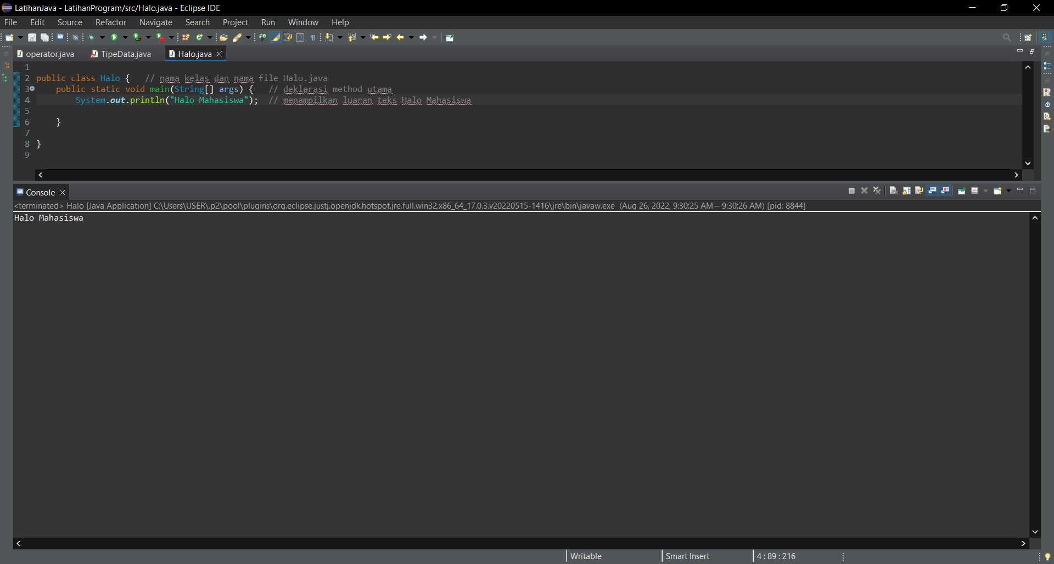

1. Screenshot/ Capture potongan kode dan hasil luaran

Beri komentar pada kode yang di Screenshot

1. Analisa luaran yang dihasilkan   
   Contoh:

Luaran sudah sesuai dengan program yang disusun.   
Tipe data yang ditampilkan telah sesuai dengan kebutuhan dan permintaan data.  
  
(Tuliskan penjelasan dari program yang dibuat, apakah kode dan luaran sudah benar?)

**[No.1] Kesimpulan   
(PILIH SALAH SATU ANDA INGIN MEMBAHAS DENGAN CARA ANALISA/ EVALUASI / KREASI)**

1. **Analisa**
2. Susunlah kesimpulan berdasarkan permasalahan, algoritma, dan kode program!
3. Apakah dasar alasan pengambilan keputusan Anda untuk kasus ini?

Contoh jawaban Analisa:

Pada program itu saya menggunakan bentuk kelas public karena __________  
 Perbaikan program dengan menambahkan ____________ karena struktur java   
 mengharuskan _________________   
 (penjelasan analisa mengulangi kembali materi yang sudah diberikan)  
 (penjelasan mengkaitkan dengan materi yang ada)

1. **Evaluasi**
2. Apa konsekuensi/dampak dari kode program yang dibuat?
3. Evaluasi input program, proses perhitungan, dan luaran yang dihasilkan! (jika ada)

Contoh jawaban Evaluasi:

Pada program itu saya mengkonversi bentuk kelas public karena __________  
 Setelah dikonversi, saya mengevaluasi bahwa tipe data _________________ lebih baik   
 digunakan untuk bentuk data seperti ________________

(penjelasan evaluasi mengulangi kembali materi yang sudah diberikan dan   
mengetahui kekurangan dari materi hasil eksperimen   
(misal tipe data ___ ternyata tidak dapat dipakai untuk ______ karena _____ )

1. **Kreasi**
2. Apakah ada pengetahuan baru yang dikembangkan dan konsep baru sebagai usulan solusi?
3. Susunlah hubungan antara variabel yang berbeda dengan konsep yang anda ketahui! (jika ada)

Contoh jawaban Kreasi:

Pada program itu saya mengkonversi bentuk kelas public karena __________  
 Setelah dikonversi, saya mengevaluasi bahwa tipe data _________________ lebih baik   
 digunakan untuk bentuk data seperti ________________

Saya telah mencoba mengubah menjadi kelas private dan protected, ternyata menghasilkan __________

Berarti kelas private dan protected mempengaruhi ________________   
(sampaikan temuan Anda yang baru diketahui, eksperimen baru diluar materi yang diberikan)

(penjelasan kreasi mengulangi kembali materi yang sudah diberikan dan

menambahkan pengetahuan baru dari pengalaman dari hasil eksperimen )

Lanjutkan ke soal nomor 2 – 3 – … – dan seterusnya

**Refleksi**

(Tuliskan singkat tentang pengalaman belajar, pemaknaan pengetahuan yang baru, tantangan yang dihadapi pada minggu tersebut. Ringkasan singkat dari semua soal, bukan per soal)